ФЕДЕРАЛЬНАЯ СЛУЖБА ПО НАДЗОРУ В СФЕРЕ ОБРАЗОВАНИЯ И НАУКИ    Федеральное государственное учреждение «Федеральный центр тестирования»  Ленинский проспект, д. 2а, этаж 6а, Москва, 119049  Тел. (495) 530-10-00, факс (495) 530-10-30  E-mail: test@rustest.ru, www.rustest.ru  ОКПО 52722694, ОГРН 1037739049105  ИНН/КПП 7729392599/770601001  от 28.05.2010г. № 331/02 | Органам исполнительной власти  субъектов Российской Федерации, осуществляющим управление  в сфере образования  Региональным центрам  обработки информации

Письмо Федерального государственного учреждения «Федеральный центр тестирования» №331/02 от 28 мая 2010 г.
В связи с поступающими обращениями от субъектов Российской Федерации по оптимизации программного обеспечения в части развития системы отчетности и проведения процедуры автоматизированного распределения участников ЕГЭ и организаторов ППЭ по аудиториям для проведения экзаменов, ФГУ «Федеральный центр тестирования» информирует о том, что обновление специализированного программного обеспечения «Сбор РБД» версии 2.4.4 и программного модуля «Проведение ЕГЭ в ППЭ» версии 1.6, а так же соответствующая документация размещены на техническом сайте ege.rustest.ru.
Описание основных изменений в программном обеспечении представлено в соответствующих описаниях. Установка обновлений рекомендуется, но не является обязательной.
Изменения, входящие в состав обновления специализированного программного обеспечения «Сбор РБД» (версия 2.4.4), относятся к функциям РЦОИ, установка обновления на уровнях МОУО и ОУ не требуется.
Обращаем внимание, что в состав размещенной документации включена «Памятка пользователей модуля «Проведение ЕГЭ в ППЭ». Настоящий документ предназначен для технических специалистов ППЭ, использующих модуль «Проведение ЕГЭ в ППЭ». В документе содержится общее описание основных принципов назначения работников ППЭ на экзамены и варианты действий пользователей в случае невозможности проведения рассадки в ППЭ.

Просим довести данный документ до сведения работников ППЭ.
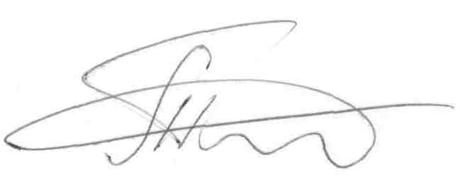

Заместитель директора С.Г.Тимофеев

Егорова Юлия Станиславовна

Тел. (495) 530-10-04

